

מדינת ישראל
הנהלת בתי המשפט

המבחן נועד לספק הערכה של הידע שלך ושל יכולתך להתמודד עם אתגרים בתכנון ופיתוח פתרונות טכנולוגיים בנושאים שבהם תעבוד/י במסגרת "הנהלת בתי המשפט". המבחן תוכנן לדמות את הסביבה המעשית והיומיומית שבה תתפקד/י, ולכן איננו מצפים ממך לזכור בעל-פה מושגים או לכתוב תשתיות מאפס.
לרשותך עומדים כל האמצעים שברצונך להשתמש בהם, כולל כלים מתקדמים כמו AI, כדי לגבש את תשובותיך.
במסגרת ראיון שנקיים, תתבקש/י להסביר חלק מהתשובות שנתת ולפרט על התהליכים והמחשבה שהובילו לבחירות שלך.
במהלך המבחן נבקש ממך להשתמש בכלים מסוימים.
חשוב לנו להבהיר שברור לנו שלא כל אחד/ת חייב/ת להכיר כל כלי, וזה מובן לגמרי.
התרגילים יכולים להיות ארוכים עבורך, נשמח לראות את הדברים העיקריים ואת צורת החשיבה שלך. אין חובה לסיים הכל (תרגיל מלא יוסיף ניקוד), חובה שהקוד ירוץ ללא שגיאות.

בהצלחה!

מייל לשליחת תשובות:
3003583@gmail.com
לכל שאלה 052-3003583 עמנואל.

שלב א' – במשרדי ההנהלה

ענה על המשימות הבאות:

- בפרויקט (אינך נדרש להכיר את כולו) חסר שלב, צור בבקשה את שלב " ןמפוא" ע"פ הסקיצה המצורפת.
- תוודא שנתוני הטופס נשלחים ל Backend אין צורך לשמור, יש להחזיר תשובה המכילה את האובייקט שנשלח..

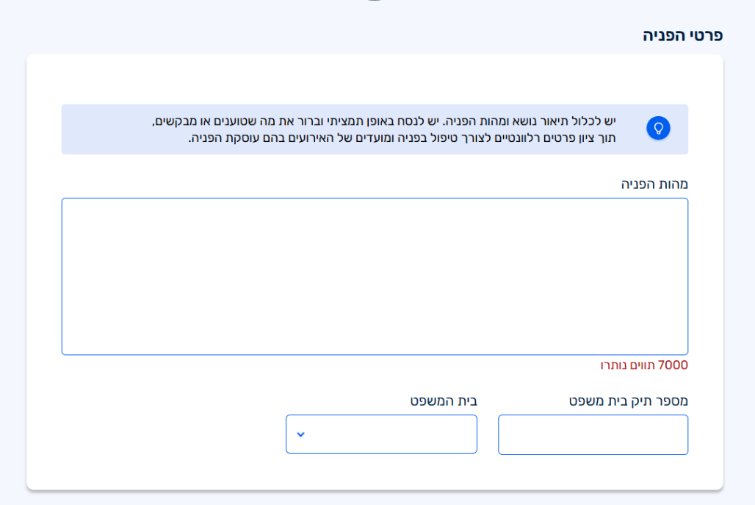

שלב ב' – השלמה מהבית

SQL

כתוב ב SQL קוד המחזיר דוח פניות חודשי. הדוח צריך להציג את סך הפניות לכל מחלקה, עם השוואה לחודש הקודם ולאותו חודש בשנה שעברה. הניח שיש לך טבלאות של פניות קיימות.
הסבר את השאילתה והצע באיזה אופן ניתן לשפר את הביצועים.

.NET Core

- הוסף endpoint המחזיר ב JSON את התוצאה של הSQL מהשאלה הקודמת - דוח פניות חודשי. אינך חייב להשתמש ב DB, אם תרצה צור לעצמך נתוני דמה.
- הוסף קובץ ReadMe.md, המסביר על תכולת הפרויקט, שיטת הבנייה השיקולים השונים והרכיבים, איך מטפלים בנושא האבטחה, טיפול בשגיאות, מנגנוני קישור, קרוס דומיין, והוראות התקנה והפעלה.
- העלה את הפרויקט ל GIT . ותצרף קישור.

4. ציין עם √ ליד שם הכלי האם את מכיר אותו והאם עשית בו שימוש בעבר.
אם יש לך הערות נשמח שתציין.

נושא | מכיר או לא | מתי עשית בו שימוש
CRUD | כן
Exception Handling Middleware
JWT Authentication
EF Profiler
EF Core
eager loading
lazy loading
SignalR
aspose dll
Exception Handling
Micro-Services
K8S
CI/CD
Minimal API

Angular

נושא | מכיר או לא | עבור מה זה משמש?
PIPE
Virtual Scrolling
ChangeDetectionStrategy.OnPush
שימוש ב $ למשל: $user
Observable
Angular DevTools
Material, Kendo, PrimeNg
async
lazy loading
`trackBy with `ngFor
canActivate
@Input()
אם יש לך מה להוסיף זה יהיה נחמד

CRM - לא חובה

מלא את הטבלה (מה שהינך מכיר בלבד):

נושא | למה משמש?
תהליכים עסקים
ישויות
Workflows
SLA
Plugins
SLA KPI
כיצד ניתן לעשות Debugging ל-Workflows ול- Plugin
איזה CRM אתה מכיר?

Claude

1. האם יצא לך לעבוד עם AWS Beadrock?
2. מה מידת ההיכרות שלך עם Linux?

הכרת המועמד/ת:
(ענה בקצרה, לא חובה לענות על כל שאלה)

1. תאר/י פרויקט שעבדת עליו לאחרונה. מה היו האתגרים העיקריים ואיך התמודדת איתם?

2. איך את/ה מתעדכן בטכנולוגיות חדשות ומגמות בתעשייה?

3. תאר מצב שבו היית/ה צריך לעבוד עם טכנולוגיה או כלי שלא היכרת, איך התמודדת עם המצב?

4. איך את/ה מתמודד עם דדליינים צפופים ולחץ בעבודה?

5. איך את/ה מתמודד עם חילוקי דעות בצוות לגבי גישות טכניות או ארכיטקטוניות?

6. מה המוטיבציה שלך לעבוד בתחום הפיתוח במשרד ממשלתי?

7. היכן את/ה רואה את עצמך מקצועית בשנים הקרובות?

8. עם איזה כלי AI אתה משתמש?

9. איך היה המבחן?

תודה לך!

